1. 2 фото — послушайте не меньше 3-х раз каждый и проанализируйте в таблице 2 нотных примера.
В каждом примере цезурами отметьте границы фраз и предложений.
Заполните таблицу.
Если период модулирующий, буквенными обозначениями напишите начальную и заключительную тональность.
В графе «размер» нужно указать, какой размер: простой (с одной сильной долей в такте - 2/2, 2/4, 3/4, 3/2, 3/8), сложный (сумма двух или более простых размеров, например, 4/4 = 2/4+2/4, 6/8 =3/8+3+8, 9/8 = 3/8 +3/8 +3/8), смешанный (5/4 = 3/4 +2/4 или 2/4+3/4; 7/4 = 2/4+2/4+3/4) или переменный - меняющийся размер в пределах произведения (размер выставляется каждый раз при его смене).
В графе «темп» подберите и напишите соответствующий итальянский термин. Опишите 2-3 словами характер произведения.
Таблицы нужно распечатать и сделать работу непосредственно в них, сфотографировать и отправить.

2. Фото — диктант. Прослушайте 8-10 раз (аудиофайл) и запишите мелодию.

3. Прикрепляю 2 списка музыкальных терминов. Краткий должен быть выучен наизусть (по большей части, надеюсь, это давно знакомые вам термины). Расширенный — в помощь.
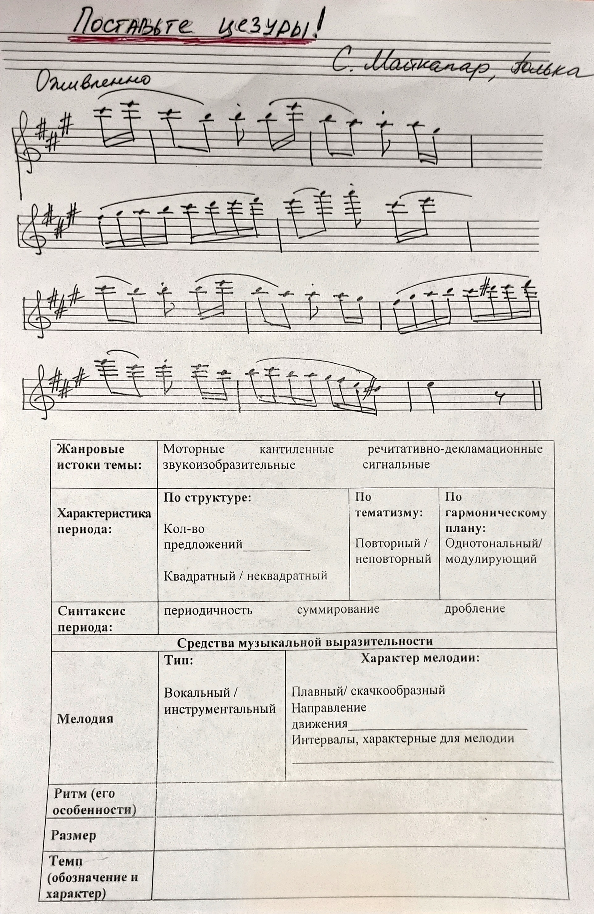
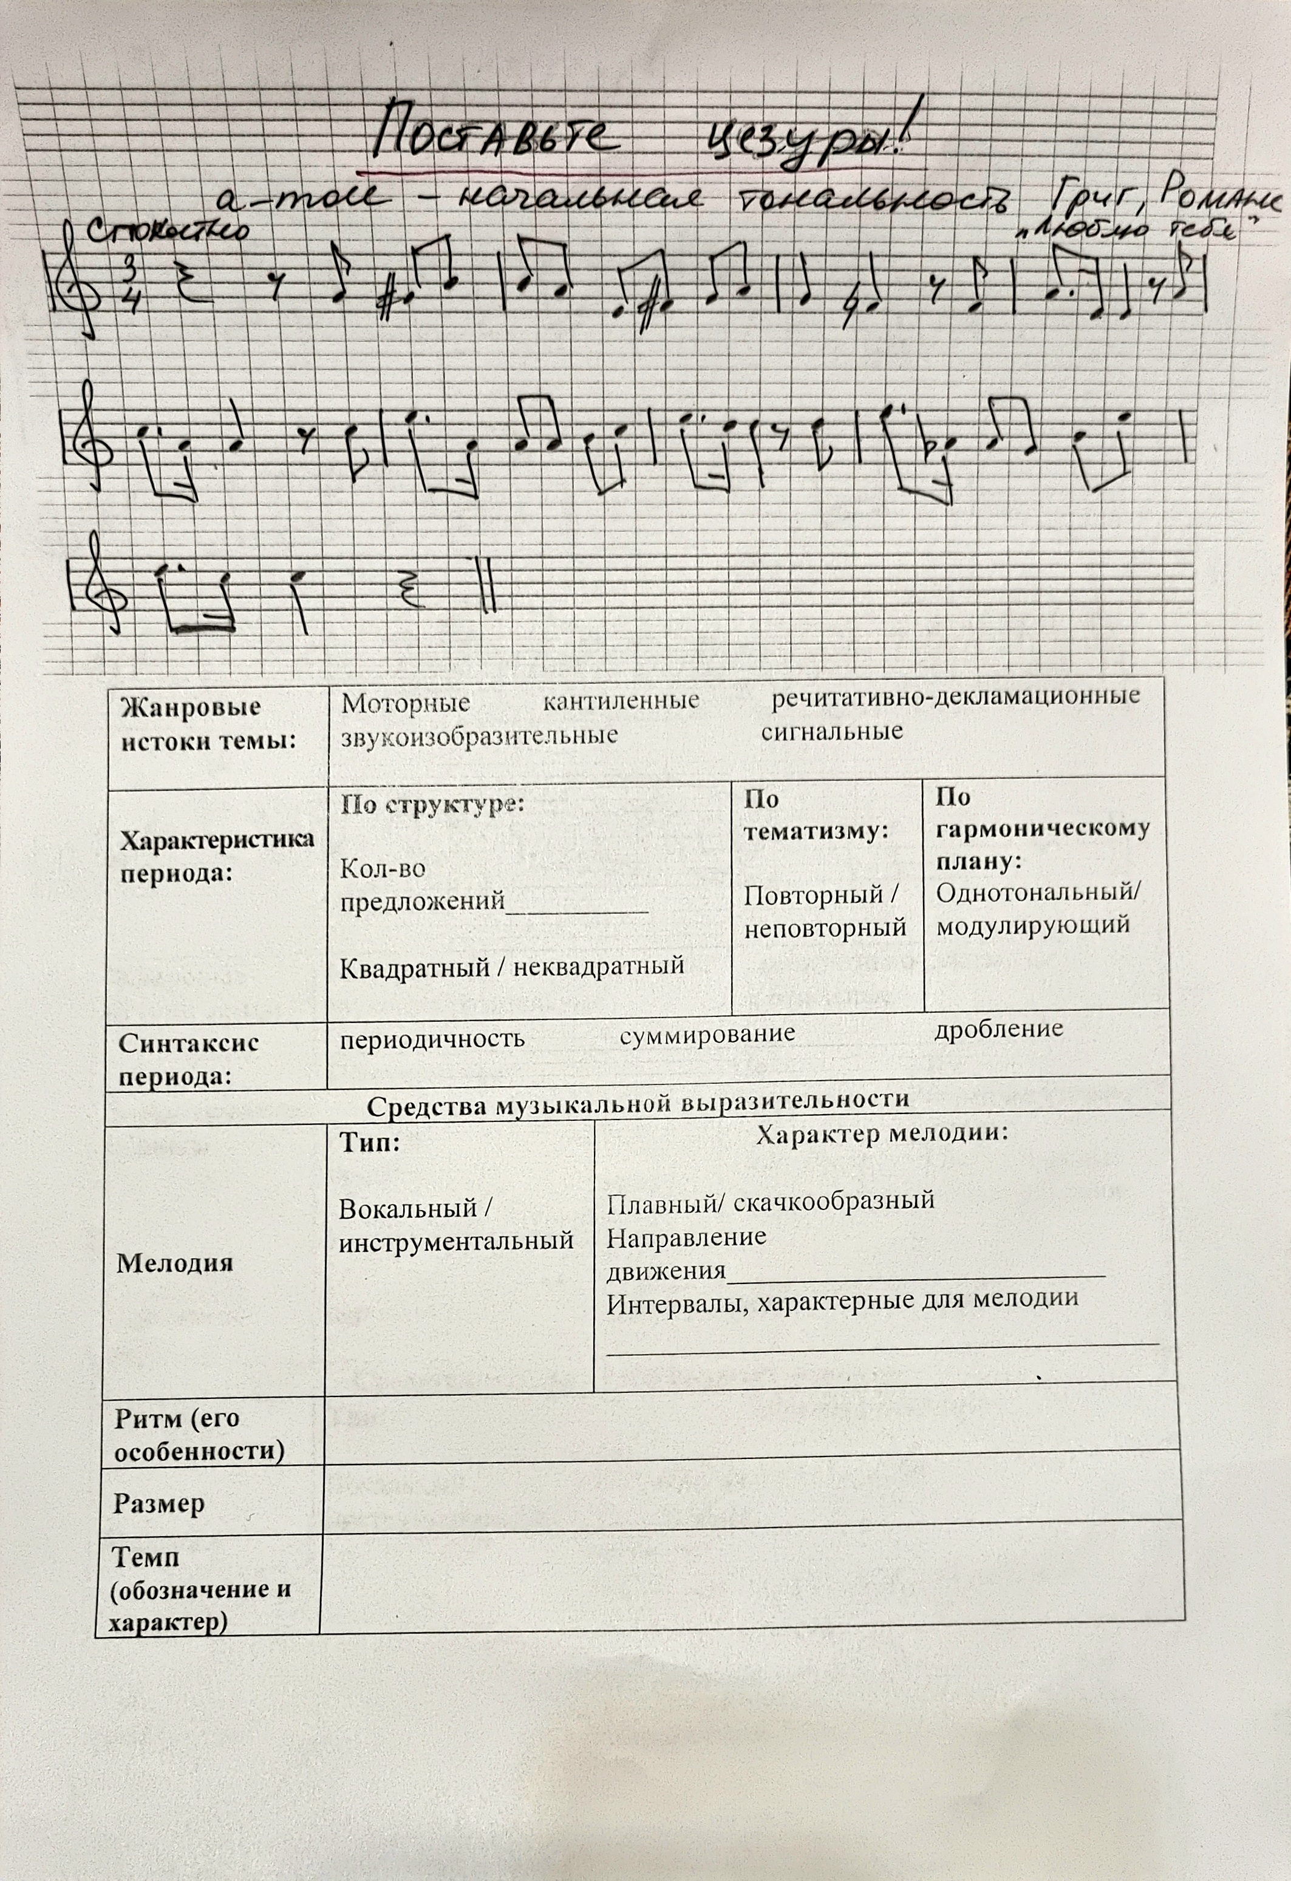

Краткий словарь музыкальных терминов

Adagio (адажио) —медленно (медленнее, чем анданте, но подвижнее, чем лярго);
Adagissimo (адажиссимо) — очень медленно.
Agitato (ажитато) — обозначение выразительности: «взволнованно».
Allegretto (аллегретто) — подвижно (медленнее, чем allegro, и скорее, чем andante )
Allegro (аллегро) — «весело, радостно»; обозначение темпа: скоро
Andante (анданте) —умеренно, спокойно, не спеша, шагом;
Andantino (андантино) — обозначение темпа: подвижнее, чем andante; Animato (анимато) — обозначение выразительности: «одушевленно».
Assai (ассаи) — «очень»; например, adagio assai — очень медленно.
Affettuoso (аффеттуозо) — обозначение выразительности: «с чувством».
Brilliante (бриллианте) — блестяще.
Brio, con brio (брио, кон брио) — весело, возбужденно.
Cantabile (кантабиле) — певучий, связный стиль исполнения.
Con brio (кон брио) — обозначение выразительности: «живо».
Con moto (кон мото) — обозначение темпа и выразительности: «с движением».
Con fuoco (кон фуоко) — обозначение выразительности: «с огнем».
Dolce (дольче) — указание выразительности: «нежно», «ласково».
Espressivo (эспрессиво) — выразительно.
Grave (гравэ) — обозначение темпа и выразительности: медленно, торжественно.
Giocoso (джокозо) — весело, игриво.
Larghetto (ларгетто) — обозначение темпа: медленно, но несколько подвижнее, чем Largo;
Largo (ларго) — буквально «широко», в общепринятом смысле — самый медленный темп из возможных
Leggiero (леджиеро) — обозначение выразительности: легко, грациозно.
Lento (ленто) — обозначение темпа: медленно.
Moderato (модерато) — обозначение темпа: умеренно, между andante и allegro
Prestissimo (прэстиссимо) — обозначение темпа: исключительно быстро; быстрее, чем presto.
Presto (прэсто) — обозначение темпа: очень быстро.
Scherzando (скэрцандо) — игриво.
Spiritoso (спиритозо) — с воодушевлением.
Semplice (сэмпличэ) — обозначение выразительности: просто.
Vivace (виваче) — обозначение темпа и выразительности: быстро, живо, скорее, чем Allegro, но менее скоро, чем Presto.
Vivo (виво) — живо.

Словарь музыкальных терминов
Adagio (адажио) — 1) обозначение темпа: медленно (медленнее, чем анданте, но подвижнее, чем лярго); 2) часть произведения или отдельная пьеса в данном темпе.
Adagissimo (адажиссимо) — обозначение темпа: очень медленно.
Ad libitum (ад либитум) — «по желанию»: указание, позволяющее исполнителю свободно варьировать темп или фразировку, а также пропустить или сыграть часть пассажа (или другого фрагмента нотного текста); сокращенно ad. lib.
Agitato (ажитато) — обозначение выразительности: «взволнованно».
A cappella (а капелла) — термин, относящийся к хоровой музыке, предназначенной для исполнения без инструментального сопровождения.
Allargando (алларгандо) — «расширяя». Обозначение, относящееся одновременно и к темпу (некоторое замедление), и к выразительности (подчеркивание каждого звука).
Allegretto (аллегретто) — 1) обозначение темпа: медленнее, чем allegro, и скорее, чем andante; 2) достаточно подвижная небольшая пьеса или часть цикла.
Allegro (аллегро) — «весело, радостно»; 1) обозначение темпа: скоро; 2) пьеса в темпе аллегро, часть цикла, первая часть классического сонатно-симфонического цикла (сонатное аллегро).
Andante (анданте) — 1) обозначение темпа: умеренно; 2) пьеса в темпе анданте или часть цикла.
Andantino (андантино) — 1) обозначение темпа: подвижнее, чем andante; 2) небольшая пьеса в темпе andante или часть цикла.
Animato (анимато) — обозначение выразительности: «одушевленно».
Assai (ассаи) — «очень»; например, adagio assai — очень медленно.
Attacca (атака) — 1) указание в конце какой-либо части, предписывающее начинать следующую часть без перерыва; 2) отчетливость, ясность, с которой берет тон солист, или точность, четкость одновременного вступления участников ансамбля, оркестра, хора.
A tempo (а темпо) — возвращение к первоначальному темпу после его изменения.
Affettuoso (аффеттуозо) — обозначение выразительности: «с чувством».
Brilliante (бриллианте) — блестяще.
Brio, con brio (брио, кон брио) — весело, возбужденно.
Buffo (буффо) — комический, смешной.
Cantabile (кантабиле) — певучий, связный стиль исполнения.
Con brio (кон брио) — обозначение выразительности: «живо».
Con moto (кон мото) — обозначение темпа и выразительности: «с движением».
Con fuoco (кон фуоко) — обозначение выразительности: «с огнем».
Crescendo (крещендо) — обозначение динамики: постепенное усиление громкости. Обозначается также вилочкой.
Da capo (да капо) — «с начала»; указание, предписывающее повторить с начала фрагмент или целую часть произведения; сокращенно D.C.
Dal segno (даль сеньо) — «начиная от знака»; указание, предписывающее повторить фрагмент от знака ; сокращенно D.S.
Divisi (дивизи) — указание для участников ансамбля, предупреждающее о разделении партии на несколько самостоятельных голосов.
Diminuendo (диминуэндо) — динамическое указание, аналогичное decrescendo.
Doloroso (долорозо) — указание выразительности: «скорбно».
Dolce (дольче) — указание выразительности: «нежно», «ласково».
Decrescendo (дэкрещендо) — динамическое указание: постепенное ослабление громкости. Обозначается также вилочкой.
Espressivo (эспрессиво) — выразительно.
Fine (фине) — конец (традиционное обозначение в партитуре).
Forte (форте) — обозначение выразительности: громко; сокращенно f.
Fortissimo (фортиссимо) — очень громко; сокращенно ff.
Glissando (глиссандо) — исполнительский прием при игре на инструментах, заключающийся в легком скольжении пальца по струне вдоль грифа у струнных, в скольжении одного или нескольких пальцев по клавиатуре (чаще всего по белым клавишам) и т.д.
Grave (гравэ) — обозначение темпа и выразительности: медленно, торжественно.
Giocoso (джокозо) — весело, игриво.
Larghetto (ларгетто) — 1) обозначение темпа: медленно, но несколько подвижнее, чем лярго; 2) пьеса или часть цикла в данном темпе.
Largo (ларго) — буквально «широко»: 1) обозначение темпа; в общепринятом смысле — самый медленный темп из возможных; 2) пьеса или часть цикла в данном темпе.
Legato (легато) — обозначение выразительности: связно, без разрывов между звуками.
Leggiero (леджиеро) — обозначение выразительности: легко, грациозно.
Lento (ленто) — обозначение темпа: медленно.
Listesso tempo (листэссо тэмпо) — «в том же темпе»: обозначение указывает, что темп сохраняется, даже если в дальнейшем употребляются иные нотные длительности.
Ma non troppo (ма нон троппо) — не слишком; allegro ma non troppo — не слишком быстро.
Marcato (маркато) — обозначение выразительности: отчетливо, с ударением.
Meno (мэно) — «менее»; meno mosso (мэно моссо) — обозначение темпа: спокойнее, не так быстро.
Mezza voce (мецца воче) — вполголоса.
Mezzo forte (меццо фортэ) — не очень громко. сокращенно mf.
Mezzo piano (меццо пиано) — не очень тихо, сокращенно mp.
Moderato (модерато) — обозначение темпа: умеренно, между andante и allegro.
Molto (мольто) — очень; обозначение темпа: molto adagio — обозначение темпа: очень медленно.
Non troppo (нон троппо) — не слишком; allegro ma non troppo — обозначение темпа: не слишком быстро.
Non legato (нон легато) — не связно.
Pesante (пезанте) — обозначение выразительности: тяжело.
Pianissimo (пианиссимо) — очень тихо; сокращенно: pp.
Piano (пиано) — тихо; сокращенно: p.
Piu (пиу) — больше; piu allegro — обозначение темпа: быстрее.
Poco a poco (поко а поко) — мало-по-малу, постепенно.
Portato (портато) — способ звукоизвлечения, между legato и staccato.
Prestissimo (прэстиссимо) — обозначение темпа: исключительно быстро; быстрее, чем presto.
Presto (прэсто) — обозначение темпа: очень быстро.
Rallentando (раллентандо) — обозначение темпа: постепенно замедляя.
Ritardando (ритардандо) — обозначение темпа: постепенно замедляя.
Ritenuto (ритенуто) — обозначение темпа: постепенно снижая темп, но на более коротком отрезке, чем ritardando.
Rubato (рубато) — гибкая трактовка темпо-ритмической стороны произведения, отклонения от равномерного темпа с целью достижения большей выразительности.
Scherzando (скэрцандо) — игриво.
Simile (симиле) — также.
Sostenuto (состэнуто) — обозначение выразительности: сдержанно; иногда обозначение может относиться и к темпу.
Sotto voce (сотто вочэ) — обозначение выразительности: «вполголоса», приглушенно.
Spiritoso (спиритозо) — с воодушевлением.
Staccato (стаккато) — отрывисто: манера звукоизвлечения, при которой каждый звук как бы отделяется паузой от другого; противоположный способ звукоизвлечения — legato (легато), связно. Staccato обозначается точкой над нотой.
Sforzando (сфорцандо) — внезапный акцент на звуке или аккорде; сокращенно sf
Segue (сэгуэ) — продолжать, как раньше: указание, которое, во-первых, заменяет указание attacca (т.е. предписывает исполнять следующую часть без перерыва), а во-вторых, предписывает продолжать исполнение в той же манере, что и раньше (в этом случае чаще употребляется обозначение sempre).
Semplice (сэмпличэ) — обозначение выразительности: просто.
Sempre (сэмпрэ) — постоянно, всегда; sempre pianissimo — все время очень тихо.
Subito (субито) — внезапно, сразу.
Tutti (тутти) — все вместе; в барочной ансамблевой музыке термин относится ко всем исполнителям, включая солирующие партии; в более поздней оркестровой музыке термин относится к разделам, исполняемым всем оркестром.
Tenuto (тэнуто) — выдержанно: обозначение предписывает выдерживать полную длительность ноты; иногда имеется в виду легкое превышение длительности.
Tempo primo, Tempo I (темпо прима) — первоначальный темп, a tempo (а темпо) — в прежнем темпе.
Una corda (уна корда) — взять левую педаль.
Vivace (виваче) — обозначение темпа и выразительности: быстро, живо,скорее, чем Allegro, но менее скоро, чем Presto.
Vivo (виво) — живо.
Quasi (квази) — как, подобно; quasi marcia — как марш.

